Жил да был крестьянин. Умерла у него жена и остались три дочки. Хотел старик нанять работницу в хозяйстве помогать, но меньшая дочь, Марьюшка, сказала:
— Не надо, батюшка, нанимать работницу, сама я буду хозяйство вести.
Ладно. Стала дочка Марьюшка хозяйство вести. Все-то она умеет, все-то у нее ладится. Любил отец Марьюшку: рад был, что такая умная да работящая дочка растет. И из себя-то Марьюшка красавица писаная. А сестры ее завидущие да жаднющие, из себя некрасивые, а модницы - перемодницы — весь день сидят да белятся, да румянятся, да в обновки наряжаются, и платья им — не платья, сапожки — не сапожки, платок — не платок.
Поехал отец на базар и спрашивает дочек:
— Что вам, дочки, купить, чем порадовать?
— Купи по полушалку, да такому, чтоб цветы покрупнее, золотом расписанные.
А Марьюшка стоит да молчит. Спрашивает ее отец:
— А что тебе, доченька, купить?
— А мне, батюшка, купи перышко Финиста — ясна сокола.
Приезжает отец, привозит дочкам полушалки, а перышка не нашел. Поехал отец в другой раз на базар.
— Ну, — говорит, — дочки, заказывайте подарки.
— Купи нам по сапожкам с серебряными подковками.
А Марьюшка опять заказывает;
— Купи мне, батюшка, перышко Финиста — ясна сокола.
Ходил отец весь день, сапожки купил, а перышка не нашел. Приехал без перышка. Ладно. Поехал старик в третий раз на базар, а старшая и средняя дочки говорят:
— Купи-ка ты нам по пальто.
А Марьюшка опять просит:
— А мне батюшка, купи перышко Финиста — ясна сокола.
Ходил отец весь день, а перышка не нашел. Выехал из города, а навстречу старенький старичок:
— Здорово, дедушка!
— Здравствуй, милый! Куда путь-дорогу держишь?
— К себе, дедушка, в деревню. Да вот горе у меня: меньшая дочка наказывала купить перышко Финиста — ясна сокола, а я не нашел.
— Есть у меня такое перышко, да оно заветное, но для доброго человека, куда ни шло, отдам.
Вынул дедушка перышко и подает, а оно самое обыкновенное. Едет крестьянин и думает: "Что в нем Марьюшка нашла хорошего?"
Привез старик подарки дочкам, старшая и средняя наряжаются, да над Марьюшкой смеются:
— Как была ты дурочка, так и есть. Нацепи свое перышко в волосы да красуйся!
Промолчала Марьюшка, отошла в сторону, а когда все спать полегли, бросила Марьюшка перышко на пол и проговорила:
— Любезный Финист — ясный сокол, явись ко мне, жданный мой жених!
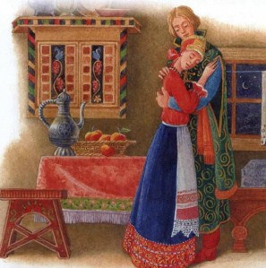
И явился ей молодец красоты неописанной. К утру молодец ударился об пол и сделался соколом. Отворила ему Марьюшка окно, и улетел сокол к синему небу.
Три дня Марьюшка привечала к себе молодца; днем он летает соколом по синему поднебесью, а к ночи прилетает к Марьюшке и делается добрым молодцем.
На четвертый день сестры злые заметили и наговорили отцу на сестру.
— Дочки мои милые, — говорит отец, — смотрите лучше за собой!
"Ладно, — думают сестры, — посмотрим, как будет дальше".
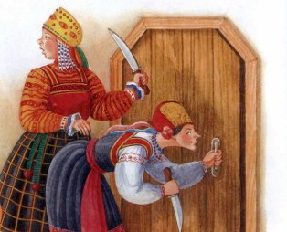
Натыкали они в раму острых ножей, а сами притаились, смотрят. Вот летит ясный сокол. Долетел до окна и не может попасть в комнату Марьюшки. Бился, бился, всю грудь изрезал, а Марьюшка спит и не слышит. И сказал тогда сокол:
— Кому я нужен, тот меня найдет. Но это будет нелегко. Тогда меня найдешь, когда трое башмаков железных износишь, трое посохов железных изломаешь, трое колпаков железных порвешь.
Услышала это Марьюшка, вскочила с кровати, посмотрела в окно, а сокола нет, и только кровавый след на окне остался. Заплакала Марьюшка горькими слезами, смыла слезками кровавый след и стала еще краше. Пошла она к отцу и проговорила:
— Не брани меня, батюшка, отпусти в путь-дорогу дальнюю. Жива буду — свидимся, умру — так, знать, на роду написано.
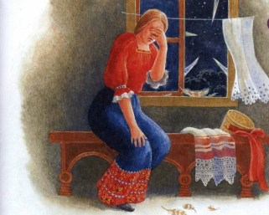
Жалко было отцу отпускать любимую дочку, но отпустил. Заказала Марьюшка трое башмаков железных, трое посохов железных, трое колпаков железных и отправилась в путь-дорогу дальнюю, искать желанного Финиста — ясна сокола. Шла она чистым полем, шла темным лесом, высокими горами. Птички веселыми песнями ей сердце радовали, ручейки лицо белое умывали, леса темные привечали. И никто не мог Марьюшку тронуть: волки серые, медведи, лисицы — все звери к ней сбегались. Износила она башмаки железные, посох железный изломала и колпак железный порвала. И вот выходит Марьюшка на поляну и видит: стоит избушка на курьих ножках - вертится. Говорит Марьюшка:
— Избушка, избушка, встань к лесу задом, ко мне передом! Мне в тебя лезть, хлеба есть.
Повернулась избушка к лесу задом, а к Марьюшке передом. Зашла Марьюшка в избушку и видит: сидит там баба-яга — костяная нога, ноги из угла в угол, губы на грядке, а нос к потолку прирос.
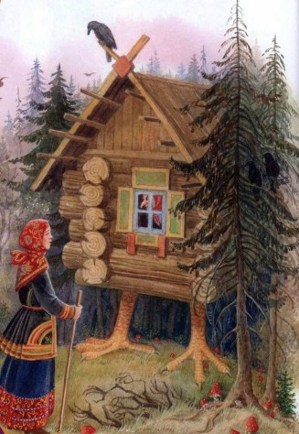
Увидела баба-яга Марьюшку, зашумела:
— Тьфу, тьфу, русским духом пахнет! Красная девушка, дело пытаешь аль от дела лытаешь?
— Ищу, бабушка, Финиста—ясна сокола.
— Ох, красавица, трудно тебе будет его искать! Твой ясный сокол за тридевять земель, в тридевятом государстве. Опоила его зельем царица-волшебница и женила на себе. Но я тебе помогу. Вот тебе серебряное блюдечко и золотое яичко. Когда придешь в тридевятое царство, наймись работницей к царице. Покончишь работу — бери блюдечко, клади золотое яичко, само будет кататься. Станут покупать — не продавай. Просись Финиста — ясна сокола повидать. Поблагодарила Марьюшка бабу-ягу и пошла. Потемнел лес, страшно стало Марьюшке, боится и шагнуть, а навстречу кот. Прыгнул к Марьюшке и замурлыкал:
— Не бойся, Марьюшка, иди вперед. Будет еще страшнее, а ты иди и иди, не оглядывайся.
Потерся кот спинкой и был таков, а Марьюшка пошла дальше. А лес стал еще темней.
Шла Марьюшка, шла, сапоги железные износила, посох поломала, колпак порвала и пришла к избушке на курьих ножках. Вокруг тын, на кольях черепа, и каждый череп огнем горит.
— Избушка, избушка, встань к лесу задом, ко мне передом! Мне в тебя лезть, хлеба есть.
Повернулась избушка к лесу задом, а к Марьюшке передом. Зашла Марьюшка в избушку и видит: сидит там баба-яга — костяная нога, ноги из угла в угол, губы на грядке, а нос к потолку прирос.
Увидела баба-яга Марьюшку и зашумела:
— Тьфу, тьфу, русским духом пахнет! Красная девушка, дело пытаешь аль от дела лытаешь?
— Ищу, бабушка, Финиста — ясна сокола.
— А у моей сестры была?
— Была, бабушка.
— Ладно, красавица, помогу тебе. Бери серебряные пяльцы, золотую иголочку. Иголочка сама будет вышивать серебром и золотом по малиновому бархату. Будут покупать — не продавай. Просись Финиста — ясна сокола повидать.
Поблагодарила Марьюшка бабу-ягу и пошла. А в лесу стук, гром, свист, черепа лес освещают. Страшно стало Марьюшке. Глядь, собака бежит. Сказала собака марьюшке:
— Ав, ав, Марьюшка, не бойся, родная, иди. Будет еще страшнее, не оглядывайся.
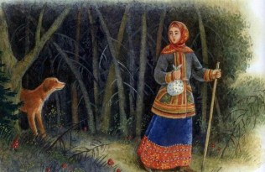
Сказала и была такова. Пошла Марьюшка, а лес стал еще темнее стал. За ноги ее цепляет, за рукава хватает... Идет Марьюшка, идет и назад не оглянется. Долго ли, коротко ли шла — башмаки железные износила, посох железный поломала, колпак железный порвала. Вышла на полянку, а на полянке избушка на курьих ножках, вокруг тын, а на кольях лошадиные черепа, каждый череп огнем горит.
— Избушка, избушка, встань к лесу задом, ко мне передом!
Повернулась избушка к лесу задом, а к Марьюшке передом. Зашла Марьюшка в избушку и видит: сидит там баба-яга — костяная нога, ноги из угла в угол, губы на грядке, а нос к потолку прирос. Увидела баба-яга Марьюшку, зашумела:
— Тьфу, тьфу, русским духом пахнет! Красная девушка, дело пытаешь, аль от дела пытаешь?
— Ищу, бабушка, Финиста — ясна сокола.
— Трудно, красавица, тебе будет его искать, да я помогу. Вот тебе серебряное донце, золотое веретенце. Бери в руки, само прясть будет, потянется нитка не простая, а золотая.
— Спасибо тебе, бабушка.
— Ладно, спасибо после скажешь, а теперь слушай, что тебе накажу: будут золотое веретенце покупать — не продавай, а просись Финиста — ясна сокола повидать.
Поблагодарила Марьюшка бабу-ягу и пошла, а лес зашумел, загудел: поднялся свист, совы закружились, мыши из нор повылезли, да все на Марьюшку. И видит Марьюшка — бежит навстречу серый волк. Говорит серый волк Марьюшке:
— Не горюй, — говорит он, — а садись на меня и не оглядывайся.
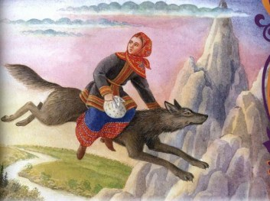
Села Марьюшка на серого волка, и только ее и видели. Впереди степи широкие, луга бархатные, реки медовые, берега кисельные, горы в облака упираются. А Марьюшка всё скачет и скачет. И вот перед Марьюшкой хрустальный терем. Крыльцо резное, оконца узорчатые, а в оконце царица глядит.
— Ну, — говорит волк, — слезай, Марьюшка, иди и нанимайся в прислуги.
Слезла Марьюшка, узелок взяла, поблагодарила волка и пошла к хрустальному дворцу. Поклонилась Марьюшка царице и говорит:
— Не знаю, как вас звать, как величать, а не нужна ли вам будет работница?
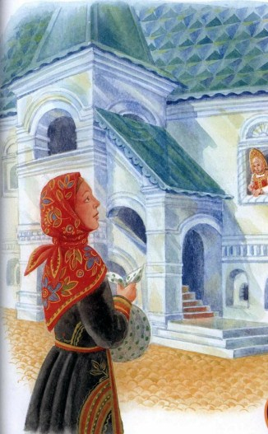
Отвечает царица:
Давно я ищу работницу, но такую, которая могла бы прясть и ткать и вышивать.
— Все это я могу делать.
— Тогда проходи и садись за работу.
И стала Марьюшка работницей. День работает, а наступит ночь — возьмет Марьюшка серебряное блюдечко и золотое яичко и скажет:
— Катись, катись, золотое яичко, по серебряному блюдечку, покажи мне моего милого.
Покатится яичко по серебряному блюдечку, и предстанет Финист — ясный сокол. Смотрит на него Марьюшка и слезами заливается:
— Финист мой, Финист — ясный сокол, зачем ты меня оставил одну, горькую, о тебе плакать!
Подслушала царица ее слова и говорит:
— А, продай мне, Марьюшка, серебряное блюдечко и золотое яичко.
— Нет, — говорит Марьюшка, — они непродажные. Могу я тебе их отдать, если позволишь на Финиста — ясна сокола поглядеть.
Подумала царица, подумала.
— Ладно, — говорит, — так и быть. Ночью, как он уснет, я тебе его покажу.
Наступила ночь, и идет Марьюшка в спальню к Финисту — ясну соколу. Видит она — спит ее сердечный друг сном непробудным. Смотрит Марьюшка, не насмотрится, целует в уста сахарные, прижимает к груди белой, — спит не пробудится сердечный друг. Наступило утро, а Марьюшка не добудилась милого...
Целый день работала Марьюшка, а вечером взяла серебряные пяльцы да золотую иголочку. Сидит, вышивает, сама приговаривает:
— Вышивайся, вышивайся, узор, для Финиста — ясна сокола. Было бы чем ему по утрам вытираться.
Подслушала царица и говорит:
— Продай мне, Марьюшка, серебряные пяльцы, золотую иголочку.
— Я не продам, — говорит Марьюшка, — а так отдам, разреши только с Финистом — ясным соколом свидеться.
— Ладно, — говорит, — так и быть, ночью я тебе его покажу.
Наступает ночь. Входит Марьюшка в спаленку к Финисту — ясну соколу, а тот спит сном непробудным.
— Финист ты мой, ясный сокол, встань, пробудись!
Спит Финист — ясный сокол крепким сном. Будила его Марьюшка — не добудилась.
Наступает день. Сидит Марьюшка за работой, берет в руки серебряное донце, золотое веретенце. А царица увидала: продай да продай!
— Продать не продам, а могу и так отдать, если позволишь с Финистом — ясным соколом хоть часок побыть.
— Ладно. А сама думает: "Все равно не разбудит".
Настала ночь. Входит Марьюшка в спальню к Финисту — ясну соколу, а тот спит сном непробудным.
— Финист ты мой — ясный сокол, встань, пробудись!
Спит Финист, не просыпается. Будила, будила — никак не может добудиться, а рассвет близко. Заплакала Марьюшка:
— Любезный ты мой Финист — ясный сокол, встань, пробудись, на Марьюшку свою погляди, к сердцу своему ее прижми!
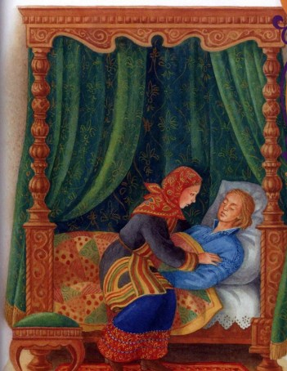
Упала Марьюшкина слеза на голое плечо Финиста — ясна сокола и обожгла. Очнулся Финист — ясный сокол, осмотрелся и видит Марьюшку. Обнял ее, поцеловал:
— Неужели это ты, Марьюшка! Трое башмаков износила, трое посохов железных изломала, трое колпаков железных поистерла и меня нашла? Поедем же теперь на родину.
Стали они домой собираться, а царица увидела и приказала в трубы затрубить, об измене своего мужа оповестить.
Собрались князья да купцы, стали совет держать, как Финиста — ясна сокола наказать.
Тогда Финист — ясный сокол говорит:
— Которая, по-вашему, настоящая жена: та ли, что крепко любит, или та, что продает да обманывает?
Согласились все, что жена Финиста — ясна сокола — Марьюшка.
И стали они жить-поживать да добра наживать. Поехали в свое государство, пир собрали, в трубы затрубили, в пушки запалили, и был пир такой, что и теперь помнят.
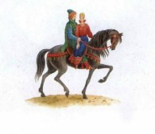
Иллюстрации: В. Нечитайло, Е. Петрова.

